Le présent formulaire, dûment rempli et signé, doit être transmis à l'administration communale au moins
1 semaine avant le début des travaux de fouille sur le domaine public communal ou d'un fonds qui lui est assimilé.
Dans tous les cas, il sera accompagné par un plan de situation indiquant l’emplacement des travaux.
Permis n°
Localisation(s) géoréférence
Rue | Numéro | Coordonnée E (Y) 7 chiffres | Coordonnée N (X) 7 chiffres
Les coordonnées E et N se trouvent sur le site internet www.geo.vd.ch

Fouille
Description
Dates | Du au
Emplacement | Sur chaussée Sur trottoir Zone herbeuse
Taille | Longueur (m): Largeur (m):
Marquage routier endommagé par les travaux | Oui Non
Fouille à moins de 3 mètres d'un tronc d'arbre ou haie | Oui Non

Intervenant | Raison sociale, adresse et nom du responsable | Tél / Mobile / E-mail | Facturer à
Maître de  l’ouvrage | Nom :  Adresse :  NPA, Lieu :  Responsable : | Tél :  Mobile :  E-mail :
Mandataire  (ing./arch.) | Nom :  Adresse :  NPA, Lieu :  Responsable : | Tél :  Mobile :  E-mail :
Entreprise | Nom :  Adresse :  NPA, Lieu :  Responsable : | Tél :  Mobile :  E-mail :

L’entreprise demeure seule responsable envers la Commune d’Ependes VD du respect des conditions générales pour l’utilisation temporaire du domaine public ou d’un fonds qui lui est assimilé, des suites pénales ou juridiques en cas d’accident.
Les différents responsables déclarent avoir pris connaissance des conditions générales pour l’utilisation temporaire du domaine public communal et du mode de réfection des fouilles et s’engage à les respecter.

Lieu et Date | Signature du maître de l’ouvrage
Permis temporaire délivré
Lieu et Date | Signature
Ependes, le : | Au nom de la Municipalité  Le Syndic La Secrétaire
Contrôles de fins de travaux
Avant la fin de chaque phase des travaux, l’entreprise ou le maître de l’ouvrage prendra contact avec le service concerné au minimum 24 heures à l'avance.
En cas d’inobservation de ce qui précède, la Municipalité sera en droit de faire rouvrir la fouille, le sondage etc. aux frais du demandeur, afin de procéder au relevé des conduites visibles.
1ère phase  Contrôle de la bienfacture des raccordements  (EU, EC et EP)  Joël Grin, Municipal : 078 712 42 67 | Ependes, le  Visa Visa  Voirie : Entreprise/MO :
2ème phase  Repérages des canalisations et géo référencement de la fouille  Jaquier Pointet SA  Géomètres brevetés  024 424 60 70 info@japo.ch | Coordonnées moyennes de la fouille : /  Ependes, le  Visa Visa  Jaquier pointet : Entreprise/MO :
3ème phase  Réfection des fouilles et pose du tapis  Olivier Maire, Municipal : 079 678 94 74 | Ependes, le  Visa Visa  Voirie : Entreprise/MO :
Remarques

Conditions générales
- Toute intervention ou occupation du domaine public communal ou d’un fonds qui lui est assimilé est assujettie à la délivrance préalable d'un permis de fouille.
- La délivrance du permis de fouille ne dispense pas le demandeur de l’obtention préalable des autorisations légales lorsque celles-ci sont nécessaires (permis de construire, autorisation de travaux, avis d’ouverture de chantier, etc.).
- Toute demande de permis doit être signée et avoir le tampon de l'administration.
- Ce permis est périmé si les travaux n'ont pas été entrepris dans les 30 jours suivant sa délivrance.
- Des frais administratifs seront facturés à la délivrance du permis.
- L'entrepreneur est tenu de prendre connaissance des infrastructures souterraines et de consulter les différents gestionnaires des réseaux souterrains avant le début des travaux.
- Conformément aux articles 172 et suivants de la norme SIA 118, le demandeur assume une garantie de deux ans sur ses travaux.
- Le présent permis n’autorise pas une interruption ou un détournement de la circulation. Si cela s’avère nécessaire, une demande spéciale sera adressée au Voyer de l’arrondissement. Il en est de même pour l’usage de signaux lumineux.
- La fouille sera barrée et signalée de jour et de nuit, conformément aux prescriptions en vigueur.
- Le passage des véhicules d'intervention (pompier, police, ambulance, voirie) doit être garanti.
- Un constat des lieux sera fait avant le début des travaux et à la fin de ceux-ci. Pour ce faire, le demandeur prendra contact avec le responsable communal de la phase 3.
- Les arbres sur le chantier seront protégés selon la recommandation de Union suisses des Services des Parcs et Promenades https://www.vssg.ch/public/upload/assets/3676/241122_USSP_ProtectionArbres_FR_digital.pdf?fp=1
- Pour toute canalisation endommagée ou ayant fait l’objet d’une intervention, aviser immédiatement le gestionnaire du réseau concerné (voir liste ci-dessous).
- L’écoulement des eaux pluviales dans le caniveau devra être assuré en toutes circonstances.
- Il est interdit de gâcher du béton sur la chaussée ou le trottoir et d’introduire du lait de ciment dans les canalisations.
- L’entrée des propriétés, maisons, chemins ayant accès sur la voie fouillée devra être assurée en toutes circonstances. L’entrepreneur sera responsable de tout accident ou réclamation provenant de la
non-observation de cet article.
- En cas de fouilles supprimant le marquage routier, ce dernier devra être refait aux frais du demandeur, y compris les éventuelles boucles inductives dans la chaussée.
- La chaussée devra être remise en parfait état de propreté et les dépotoirs / les grilles proches seront vidangés.
- Le mode d’exécution prescrit pour la réfection des fouilles du domaine public sera strictement observé.
Gestionnaires des réseaux :
Assainissement : Joël Grin, Municipal 078 712 42 67
Eau potable : Joël Grin, Municipal 078 712 42 67
Gaz : Yverdon-les-Bains Energies, Service des Energies, 024 423 65 55
Téléréseau : VO Energies, Orbe 058 234 20 50
Téléphone : Swisscom SA www.swisscom.com/maponline ou le responsable du secteur.
Electricité : Romande Energie 021 802 96 32
Eclairage public : Olivier Maire, Municipal 079 678 94 74 ou Romande Energie 021 802 96 32

Mode de réfection des fouilles
- Remblayage et compactage soigné par couches de 30 cm maximum.
- Bien nettoyer avant d'appliquer la couche d'accrochage sur l'existant.

1 Reconstruction "chaud sur chaud"

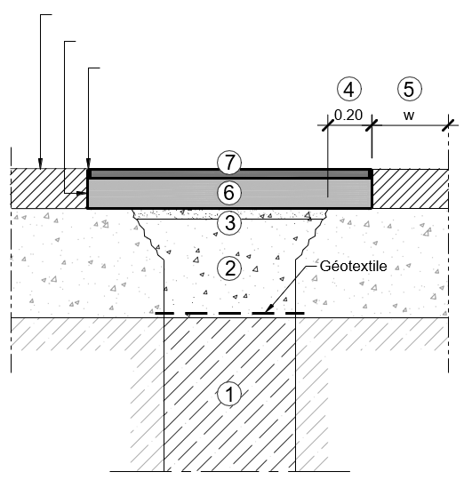
Enrobé ou dalle béton existant
Produit d'apprêt
(type Dilaplast ou similaire)
Axe de chaussée
Joint de reprise
Joint de dalle béton
Bord de route
Limite de DP
Arrêt de revêtement
Bande bitumineuse
(type Igas ou similaire)
Légende :
- Remblayage de la fouille avec du tout-venant.
- Couche de fondation en grave non traitée 0/45.
- Couche de réglage en grave non traitée 0/16.
- Coupes supplémentaires.
- Talon à dégrapper si w ≤ 50 cm.
- Couche de support.
- Couche de roulement.

Composition de la chaussée

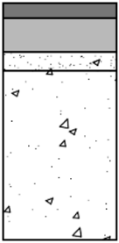

AC 11S, ép= 40 mm.
ou AC MR 8-VD, ép= 35 mm.
ACT 22S, ép= 90 mm.
GNT 0/16, ép= 5 cm.
GNT 0/45, ép= 45 cm.
7
6
3
2
Route secondaire :
AC 11S, ép= 40 mm.
ou AC MR 8-VD, ép= 35 mm.
ACT 22S, ép 2 x 70 mm.
GNT 0/16, ép= 5 cm.
GNT 0/45, ép= 45 cm.
7
6
3
2
Route principale :


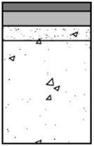
AC 8S, ép= 30mm.
ACT 16S, ép= 70 mm.
GNT 0/16, ép= 5 cm.
GNT 0/45, ép= 35 cm.
7
6
3
2
Trottoir abaissé :
AC 8S, ép= 30 mm.
ACT 16S, ép= 50 mm.
GNT 0/16, ép= 5 cm.
GNT 0/45, ép= 45 cm.
7
6
3
2
Trottoir :

Source : https://www.yverdon-les-bains.ch/fileadmin/documents/ylb/Travaux-Environnement/pdf/FT-01_Mode_de_refection_des_fouilles.pdf

2 Reconstruction exceptionnelle Avec autorisation préalable de la Commune

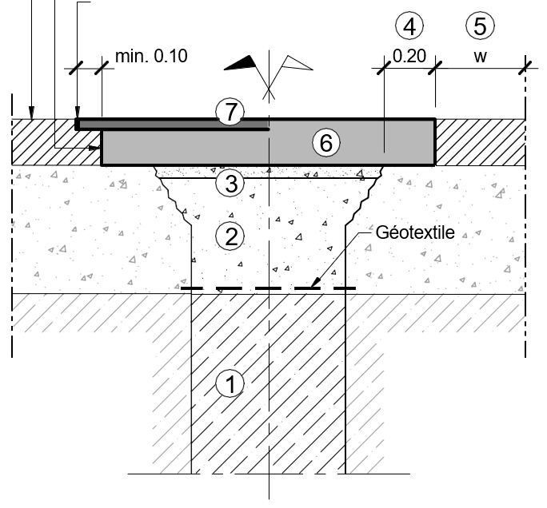
Enrobé ou dalle béton existant
Produit d'apprêt
(type Dilaplast ou similaire)
Bande bitumineuse
(type Igas ou similaire)
Reconstruction définitive
Reconstruction provisoire
Axe de chaussée
Joint de reprise
Joint de dalle béton
Bord de route
Limite de DP
Arrêt de revêtement
Légende :
- Remblayage de la fouille avec du tout-venant.
- Couche de fondation en grave non traitée 0/45.
- Couche de réglage en grave non traitée 0/16.
- Coupes supplémentaires.
- Talon à dégrapper si w ≤ 50 cm.
- Pose de la couche de support au niveau de la couche de roulement.
- Fraisage et pose de la couche de roulement.

La composition de la chaussé est identique à une reconstruction "chaud sur chaud".

3 Reconstruction pavage La pose des pavés sera exécutée par un paveur professionnel

Légende :
- Remblayage de la fouille avec du tout-venant.
- Couche de fondation en grave non traitée 0/45,
ép= 35 cm.
- Déposes complémentaires.
- Talon à déposer si w ≤ 50 cm.
- Couche de fondation en grave non traitée 0/45,
ép= variable.
- Couche de roulement provisoire en ACT 16 N,
ép= 60 mm.
- Lit de gravier 3/6. Ép= 3 à 5 cm.
- Pose de pavés similaire en type, dimensions et teintes
que les existants. Joints : mortier résistant aux fondants chimiques, type Samco 88 ou similaire (en cas de
réouverture rapide au trafic, utilisation d'un adjuvant
approprié type Samco Quick ou similaire).
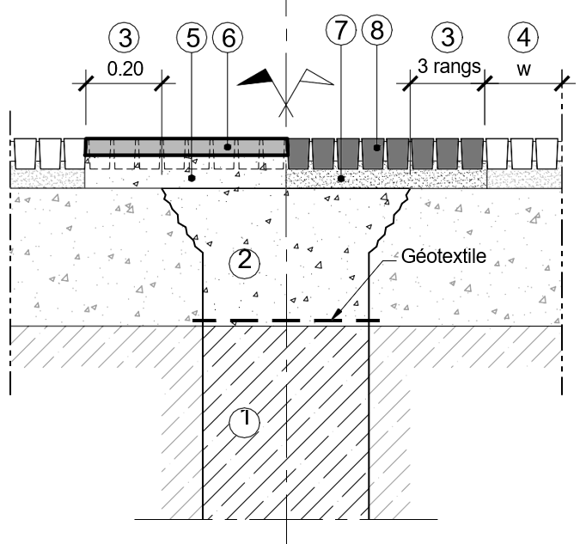
Reconstruction provisoire
Reconstruction définitive
2
1
Axe de chaussée
Joint de reprise
Joint de dalle béton
Bord de route
Limite de DP
Arrêt de revêtement

Source : https://www.yverdon-les-bains.ch/fileadmin/documents/ylb/Travaux-Environnement/pdf/FT-01_Mode_de_refection_des_fouilles.pdf

